KARTA KATALOGOWA

CZWÓRNIK MC4 Z KABLEM

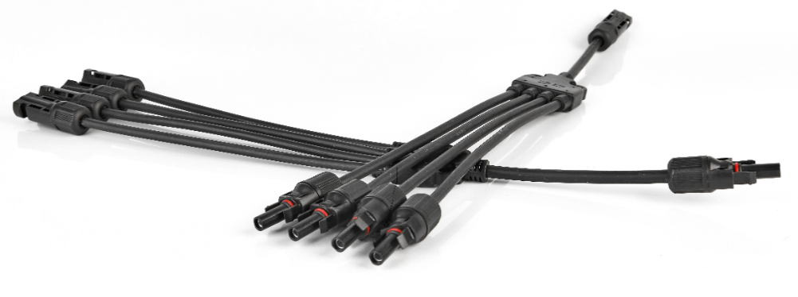

- Czwórnik solarny z kablem do łączenia modułów fotowoltaicznych
- Prąd znamionowy: 32A
- Przekrój przewodów: 2,5-6 mm2
- Napięcie znamionowe: 1000 V DC
- Napięcie testowe: 6000 V (50 Hz 1 minuta)
- Temperatura pracy: -40 ~+ 90 C
- Stopień ochrony: IP67

SERIA | NAZWA WYROBU | OPAKOWANIE | Nr KATALOGOWY
Złącze solarne | CZWÓRNIK SOLARNY Z KABLEM | 1 sztuka | ZŁĄCZE SOLARNE Y5

DATA SHEET

MC4 CABLE JUNCTION WITH CABLE

- Solar quadrant with cable for connecting photovoltaic modules
- Rated current: 32A
- Cable cross-section: 2.5-6 mm2
- Rated voltage: 1000 V DC
- Test voltage: 6000 V (50 Hz 1 minute)
- Operating temperature: -40 ~+ 90 C
- Degree of protection: IP67

SERIES | NAME OF PRODUCT | PACKAGE | CATALOGUE NO.
Solar connector | SOLAR QUADRUPLE WITH CABLE | 1 piece | Y5 SOLAR CONNECTOR

